|  |  |  |
| --- | --- | --- |
| **CAHIER DES CHARGES**  De l’appli mobile Maréu | | |
| **Nom de l’entreprise :** Lamzone  **Nom du projet :** Maréu  **Personnes à contacter** : Papa Omar SYLLA  Ibrahim Salim Oumarou  **Tel** : +221 78 582 57 03  **Email :** [**atrona8@gmail.com**](mailto:atrona8@gmail.com) | https://lh6.googleusercontent.com/InqsYZ2Xxd93o5P3FTwzq0zHB062lXZQPaq_ExfW70IVm-fOBDsIiU67hBWSl1bMpmKnSkFduYlvvBUv3pQDKhJANKVV4OYrwZGMck7nfKQjkbqsh5MI5MaseSvXTTYGmfHn1Alr |

**NB :ceci n’est qu’un projet d’étude portant sur React native**

**SOMMAIRE :**

1. Présentation de l’entreprise
   1. Les objectifs de l’application
   2. Les cibles
   3. Les objectifs quantitatifs
   4. Le type d’application
   5. L’équipement de vos cibles
   6. Périmètre du projet
2. Graphisme et ergonomie
   1. La charte graphique
   2. Wireframe et Maquettage
3. Spécificités et livrables
   1. Le contenu de notre application
   2. Contraintes techniques
   3. Les livrables
   4. Le Planning
4. PRÉSENTATION DE L’ENTREPRISE :

**Lamzone** est une grande entreprise de commerce en ligne fondé en 2000 ,elle est présente dans plus de 40 pays. L’entreprise compte plus de 350 collaborateurs, son chiffre d’affaires annuel est de 12 millions d’euros

1. Les objectifs de l’application

* Disposer à l’entreprise sa propre application de gestion de réunion
* Faciliter et moderniser l’organisation des réunions dans l’entreprise

1. Les cibles

Cette application sera utilisée par l’ensemble des services qui travaillent au siège de Lamzone : développeurs, ressources humaines, commerciaux, équipe communication, équipe dirigeante, etc.

1. Les parties prenantes

Commanditaire : Mamadou >R

Manager de projet : Aicha S

Equipe : développeurs : Papa Omar Sylla et Ibrahim Salim Oumarou

1. Les objectifs quantitatifs

Toutes les réunions de l’entreprise vont être programmé dans l’application Maréu.

Maréu doit être téléchargé par l’ensemble du personnel.

1. Le type d’application

Maréu est une application **utilitaire** de l’entreprise pour la gestion des réunions .

1. L’équipement de vos cibles

L’application devra être compatible avec les **support mobile Android et IOS .**

1. Périmètre du projet

L’application sera en français pour faciliter la compréhension des parties prenantes . Listons les fonctions prévues par Maréu :

* Programmation des réunions
  + Liste des participants
  + Sale de la réunion
  + Date et heure
  + Sujet de la réunion
* Possibilité de modifier ou supprimer une réunion
  + Selon les droits de l’utilisateur
* Filtre des réunions par date ou lieu
* Inscription et connexion avant utilisation
  + Création de profil (nom, email, téléphone …)
  + Possibilité d’ajout de photo sur son profil
  + Possibilité de modifier son profil

1. GRAPHISME ET ERGONOMIE
2. La charte graphique

Logo de l’application :

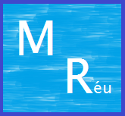

------------------------------------------------------------------------------------------------------------------------------

La palette de couleur utilisé :

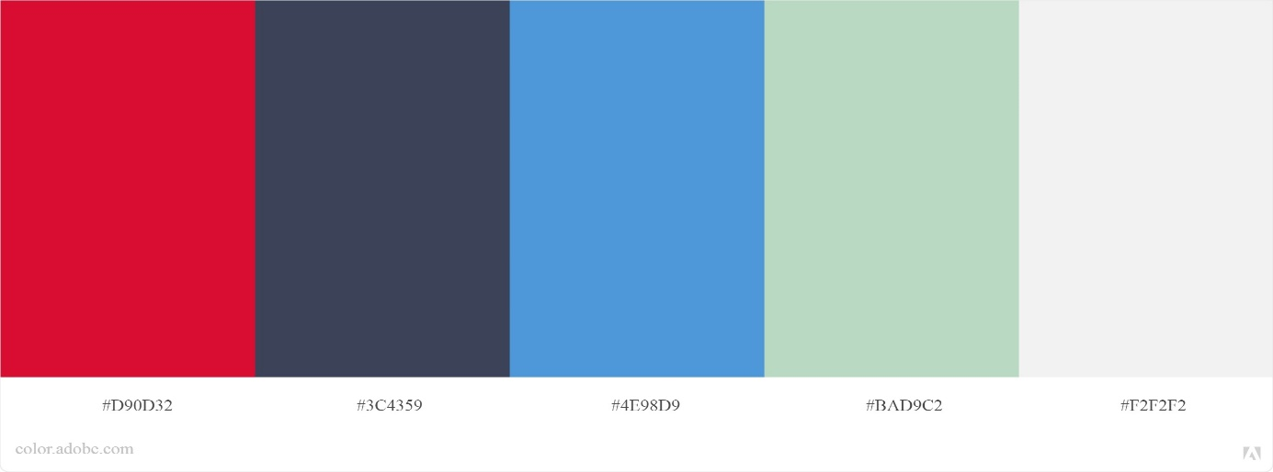

--------------------------------------------------------------------------------------------------------------------------------

Police utilisé : Arial

1. Wireframe et Maquettage

Maquette du visuel des réunions :

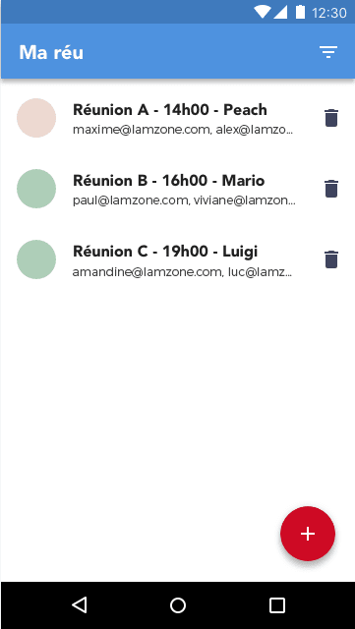

---------------------------------------------------------------------------------------------------------------------------------

Workflow :

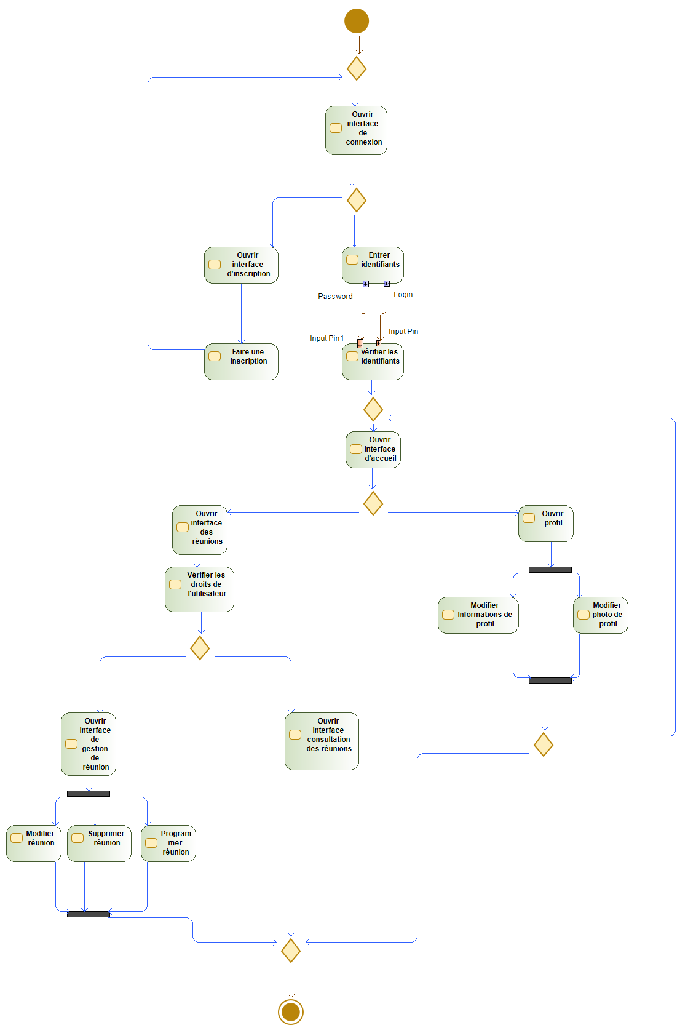

1. Spécificités et livrables

Les livrables sont disponible ici : <https://github.com/atrona8/MaReu>